Державний університет інформаційно-комунікаційних технологій
Кафедра інженерії програмного забезпечення

Моделювання та проєктування програмного забезпечення

З В І Т
практичної роботи №11_2

Виконав: студент групи ПД-31
Прізвище І. Б.: Войцеховський Вадим Сергійович

Завдання 1. Adapter
Опис задачі:
Уявіть, що ви розробляєте мобільний фітнес-додаток, який має інтегруватися з АРІ стороннього трекера активності. Цей трекер повертає відстань у милях, а ваша система очікує кілометри.
Завдання:
- Створити інтерфейс IDistanceTracker з методом double GetDistanceKm().
- Реалізувати клас ExternalTracker, що має метод double GetDistanceMiles().
- Створити адаптер DistanceAdapter, який реалізує інтерфейс IDistanceTracker та адаптує ExternalTracker до метричної системи.
- Написати клієнтський код, що працює тільки з IDistanceTracker і використовує адаптер.
Виконання.
В процесі виконання завдання було спроєктовано архітектуру системи на основі структурного патерну Adapter. Цей патерн дозволяє об'єктам з несумісними інтерфейсами працювати разом. Було створено цільовий інтерфейс IDistanceTracker, який використовується клієнтським кодом (очікує відстань у кілометрах). Для роботи з наявним класом ExternalTracker, який повертає дані у милях, реалізовано клас-адаптер DistanceAdapter. Адаптер містить екземпляр стороннього трекера та реалізує конвертацію миль у кілометри всередині методу GetDistanceKm(). Завдяки цьому клієнтський код (FitnessAppClient) може взаємодіяти зі стороннім API, не змінюючи власної логіки.

Діаграма класів
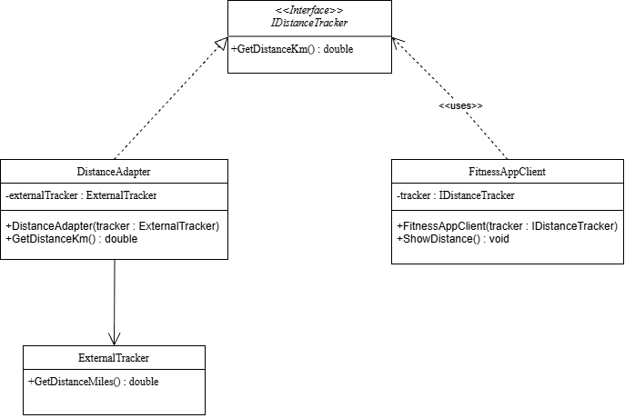

Діаграма послідовності
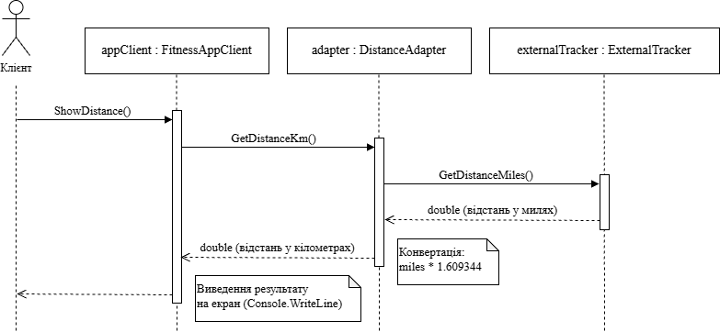

Код:
IDistanceTracker.cs
namespace adapter;
public interface IDistanceTracker
{
double GetDistanceKm();
}
ExternalTracker.cs
namespace adapter;
public class ExternalTracker
{
private double _distanceInMiles;
public ExternalTracker(double distance)
{
_distanceInMiles = distance;
}
public double GetDistanceMiles()
{
return _distanceInMiles;
}
}

DistanceAdapter.cs
namespace adapter;
public class DistanceAdapter : IDistanceTracker
{
private ExternalTracker _externalTracker;
private const double MilesToKmFactor = 1.609344;
public DistanceAdapter(ExternalTracker tracker)
{
_externalTracker = tracker;
}
public double GetDistanceKm()
{
double miles = _externalTracker.GetDistanceMiles();
return miles * MilesToKmFactor;
}
}
FitnessAppClient.cs
namespace adapter;
public class FitnessAppClient
{
private IDistanceTracker _tracker;
public FitnessAppClient(IDistanceTracker tracker)
{
_tracker = tracker;
}
public void ShowDistance()
{
Console.WriteLine($"Пройдена відстань: {_tracker.GetDistanceKm():F2} км");
}
}
Program.cs
namespace adapter
{
public class Program
{
public static void Main(string[] args)
{
Console.OutputEncoding = System.Text.Encoding.UTF8;
double milesWalked = 5.0;
ExternalTracker externalTracker = new ExternalTracker(milesWalked);
Console.WriteLine($"Сторонній трекер показує: {externalTracker.GetDistanceMiles()} миль");
IDistanceTracker adapter = new DistanceAdapter(externalTracker);
FitnessAppClient appClient = new FitnessAppClient(adapter);
appClient.ShowDistance();
}
}
}
Результат виконання програми
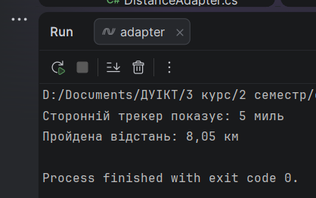

Завдання 2. Сomposite
Опис задачі:
Розробляється структура онлайн-курсу, яка складається з модулів. Кожен модуль містить окремі уроки або вкладені підмодулі. Необхідно уніфікувати роботу з будь-яким елементом структури.
Завдання:
- Створити абстрактний клас CourseComponent з методами Add(CourseComponent component), Display().
- Реалізувати класи Lesson (листок) і Module (композит), які наслідують CourseComponent.
- Module реалізувати зберігання підкомпонентів у списку та метод рекурсивного відображення структури.
- Написати приклад з курсом, що містить кілька модулів і уроків.
Виконання.
В процесі виконання завдання було застосовано структурний патерн Composite. Він дозволив скомпонувати об'єкти (модулі та уроки) у деревоподібну структуру і працювати з нею так, ніби це єдиний об'єкт. Створено спільний абстрактний клас CourseComponent. Клас Lesson виступає в ролі "листка" дерева і реалізує лише відображення (спроба додати підкомпоненти до уроку викликає виключення). Клас Module виступає "композитом", він містить список _components і може включати як уроки, так і інші модулі. Метод Display() в класі Module рекурсивно викликає відображення всіх своїх нащадків із відповідним відступом, що дозволяє легко виводити всю ієрархію курсу на екран.

Діаграма класів
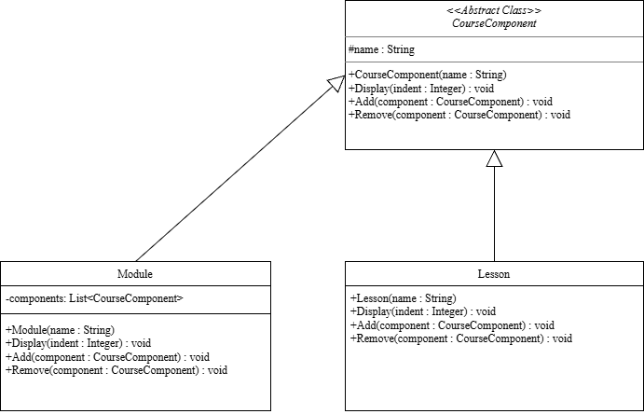

Діаграма послідовності
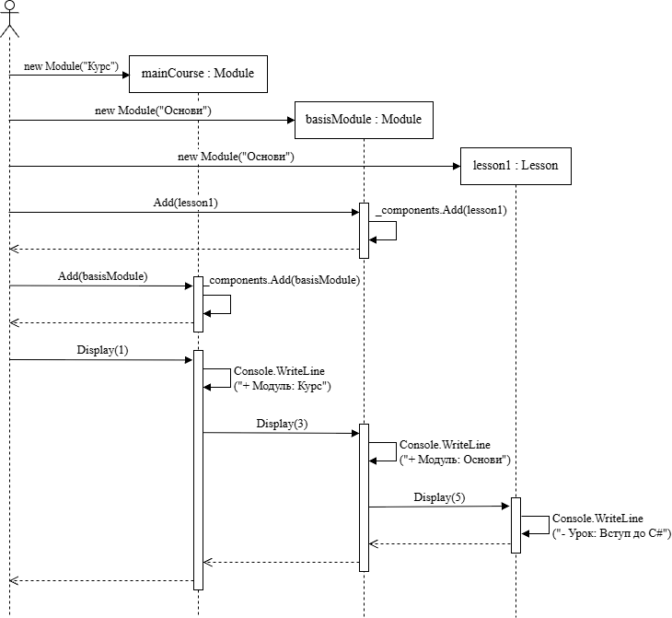

Код:
CourseComponent.cs
namespace composite;
public abstract class CourseComponent
{
protected string Name;
public CourseComponent(string name)
{
Name = name;
}
public abstract void Display(int indent);
public abstract void Add(CourseComponent component);
public abstract void Remove(CourseComponent component);
}
Lesson.cs
namespace composite;
public class Lesson : CourseComponent
{
public Lesson(string name) : base(name)
{
}
public override void Display(int indent)
{
Console.WriteLine(new string('-', indent) + " Урок: " + Name);
}
public override void Add(CourseComponent component)
{
throw new InvalidOperationException("Помилка. Не можна додати підкомпонент до окремого уроку.");
}
public override void Remove(CourseComponent component)
{
throw new InvalidOperationException("Помилка. Не можна видалити підкомпонент з окремого уроку.");
}
}
Module.cs
namespace composite;
public class Module : CourseComponent
{
private List<CourseComponent> _components = new List<CourseComponent>();
public Module(string name) : base(name)
{
}
public override void Add(CourseComponent component)
{
_components.Add(component);
}
public override void Remove(CourseComponent component)
{
_components.Remove(component);
}
public override void Display(int indent)
{
Console.WriteLine(new string('-', indent) + "+ Модуль: " + Name);
foreach (CourseComponent component in _components)
{
component.Display(indent + 2);
}
}
}
Program.cs
namespace composite
{
public class Program
{
public static void Main(string[] args)
{
Console.OutputEncoding = System.Text.Encoding.UTF8;
Module mainCourse = new Module("Програмна інженерія: Повний курс");
Module basisModule = new Module("Основи програмування");
Module patternsModule = new Module("Патерни проектування");
Lesson lesson1 = new Lesson("Вступ до C#");
Lesson lesson2 = new Lesson("Змінні та типи даних");
Lesson lesson3 = new Lesson("Патерн Adapter");
Lesson lesson4 = new Lesson("Патерн Composite");
basisModule.Add(lesson1);
basisModule.Add(lesson2);
patternsModule.Add(lesson3);
patternsModule.Add(lesson4);
mainCourse.Add(basisModule);
mainCourse.Add(patternsModule);
mainCourse.Add(new Lesson("Фінальний іспит"));
Console.WriteLine("Структура онлайн-курсу");
mainCourse.Display(1);
Console.WriteLine("\nПісля видалення 'Патерн Adapter'");
patternsModule.Remove(lesson3);
mainCourse.Display(1);
}
}
}
Результат виконання програми
